Technické parametry obkladů a dlažby
Vlastnost | Deklarovaná úroveň
Únosnost | min 6,0 MPa
Objemová hmotnost | 2000 až 2600 kg/m
Nasákavost do ustálené hmotnosti | max. 8%
Obrusnost podle Böhma | max. 25 cm3
Odolnost proti působení vody a chemických rozmrazovacích látek | odpad max. 1000 g/m2
Tolerance rozměru  - výška  - šířka  - délka | -0, +5 mm  ± 5 mm  ± 5 mm
Obsah přírodních radionuklidů | max. 80 Bq/kg
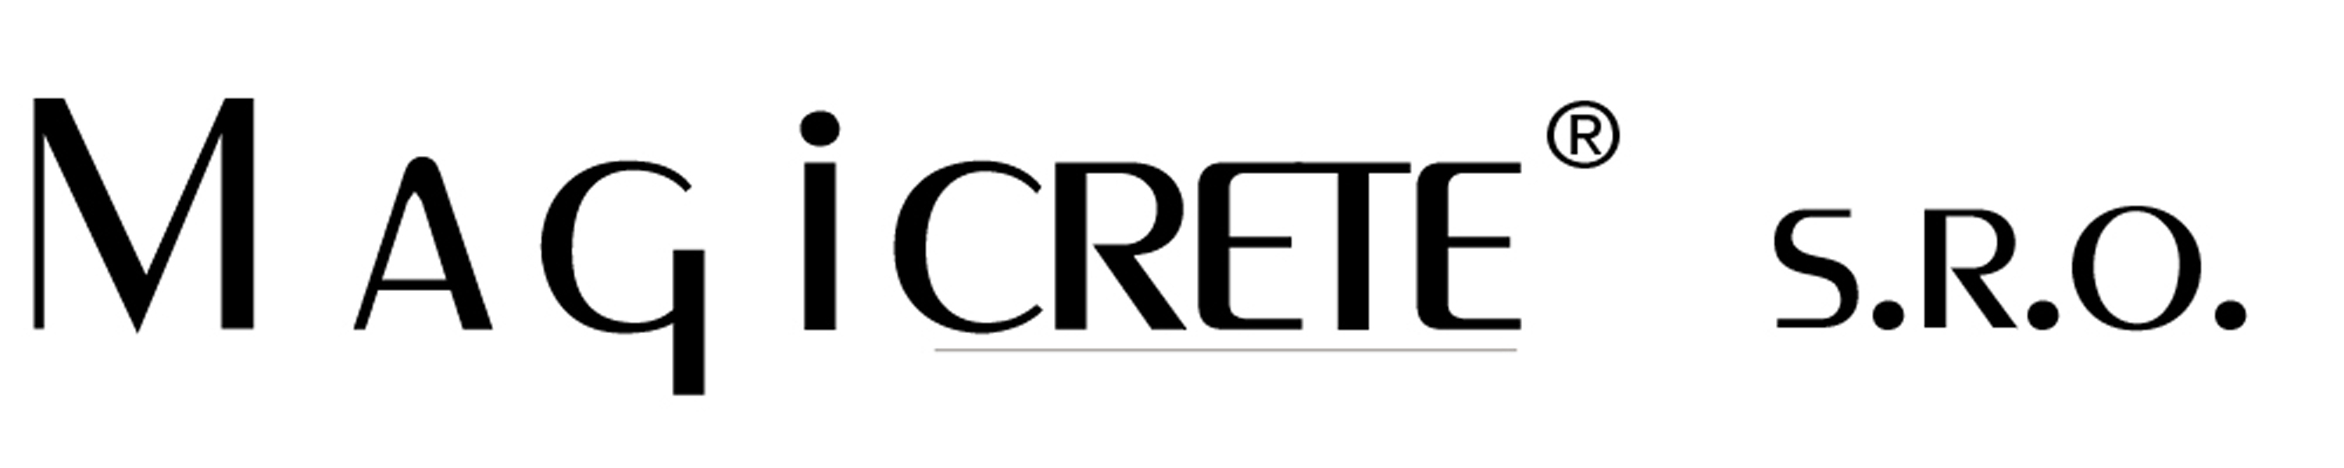

www.magicrete.cz

Obklady a dlažba jsou mrazuvzdorné a jsou určeny pro interiéry a exteriéry

